SUITES (Partie 2)

I. Comportement à l'infini d'une suite géométrique

- Rappel

Définition : Une suite (u_{n}) est une suite géométrique s'il existe un nombre q tel que pour tout entier n, on a : .
Le nombre q est appelé raison de la suite.

Exemple : La suite (u_{n}) définie par et est une suite géométrique de raison -3 et de premier terme 5.

Propriété : (u_{n}) est une suite géométrique de raison q et de premier terme u₀.
Pour tout entier naturel n, on a : .

Exemple : Pour la suite précédente, on a pour tout n :

- Limites

q
 | pas de limite | 0 | 1

Démonstration dans le cas (exigible BAC) :
Prérequis : Pour tout entier naturel n, on a : (inégalité de Bernoulli),
démontrée dans le chapitre « SUITES (Partie 1) Paragraphe I. ».

On suppose que , alors on peut poser avec .
.
Or car .
Donc d’après le théorème de comparaison.

Exemple :
La suite de terme général a pour limite car .

3) Somme des termes d’une suite géométrique

Propriété : n est un entier naturel non nul et q un réel différent de 1 alors on a :

Méthode : Utiliser la limite d'une suite géométrique
Vidéo https://youtu.be/XTftGHfnYMw

Déterminer les limites suivantes :
a) b) c)
a) est une suite géométrique de raison -2 et .
Donc ne possède pas de limite.
Et donc n'existe pas.

b) .
Or car est une suite géométrique de raison et .
Donc : .
Or car est une suite géométrique de raison 3 et 3 > 1.
Donc par limite d'un produit
Et donc .

c) On reconnaît les n premiers termes d'une suite géométrique de raison et de premier terme 1.
Donc .
Or comme limite d'une suite géométrique de raison .
Donc et .
D'où .

Méthode : Etudier une suite arithmético-géométrique
Vidéo https://youtu.be/6-vFnQ6TghM
Vidéo https://youtu.be/0CNt_fUuwEY

Un investisseur dépose 5000 € sur un compte rémunéré à 3% par an. Chaque année suivante, il dépose 300€ de plus. On note (u_{n}) la somme épargnée à l'année n.
On a alors : et

1) Calculer u₁ et u₂.
2) Prouver que la suite (v_{n}) définie pour tout entier n par est géométrique et donner sa raison et son premier terme.
3) Exprimer v_{n} en fonction de n.
4) En déduire u_{n} en fonction de n.
5) Etudier les variations de (u_{n}).

1)

2)
Donc (v_{n}) est une suite géométrique de raison 1,03 et de premier terme .

3) Pour tout n, .

4) Pour tout n, .
On a alors :
5) Pour tout n,
Donc la suite (u_{n}) est strictement croissante.

II. Limites et comparaison

- Théorèmes de comparaison

Théorème 1 :
Soit (u_{n}) et (v_{n}) deux suites définies sur ℕ.
Si, à partir d'un certain rang, et alors .

Par abus de langage, on pourrait dire que la suite (u_{n}) pousse la suite (v_{n}) vers à partir d'un certain rang.
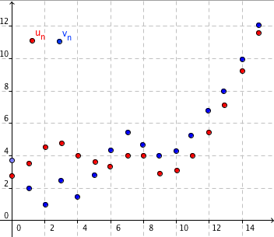

Démonstration (exigible BAC) :

Soit un nombre réel a.
- , donc l'intervalle contient tous les termes de la suite à partir d'un certain rang que l'on note n₁.
On a donc pour tout , .
- A partir d'un certain rang, que l'on note n₂, on a .
- Ainsi pour tout , on a .
On en déduit que l'intervalle contient tous les termes de la suite (v_{n}) à partir du rang .
Et donc .

Théorème 2 :
Soit (u_{n}) et (v_{n}) deux suites définies sur ℕ.
Si, à partir d'un certain rang, et alors .

Méthode : Déterminer une limite par comparaison
Vidéo https://youtu.be/iQhh46LupN4

Déterminer la limite suivante

donc .
Or donc .

- Théorème d'encadrement

Théorème des gendarmes :
Soit (u_{n}), (v_{n}) et (w_{n}) trois suites définies sur ℕ.
Si, à partir d'un certain rang, et alors .

Par abus de langage, on pourrait dire que les suites (u_{n}) et (w_{n}) (les gendarmes) se resserrent autour de la suite (v_{n}) à partir d'un certain rang pour la faire converger vers la même limite.
Ce théorème est également appelé le théorème du sandwich.

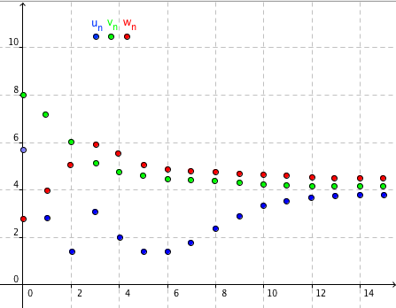

Démonstration :

Soit un intervalle ouvert I contenant L.
- , donc l'intervalle I contient tous les termes de la suite à partir d'un certain rang que l'on note n₁.
- $\underset{n→+∞}{\text{lim}}w_{n}=L$, donc l'intervalle I contient tous les termes de la suite à partir d'un certain rang que l'on note n₂.
- A partir d'un certain rang, que l'on note n₃, on a .
- Ainsi pour tout , l'intervalle I contient tous les termes de la suite (v_{n}).
Et donc .

Méthode : Déterminer une limite par encadrement
Vidéo https://youtu.be/OdzYjz_vQbw

Déterminer la limite suivante :

On a : donc .
Or donc d'après le théorème des gendarmes
Et donc

III. Suites majorées, minorées, bornées

1) Définitions :

Définitions : - La suite (u_{n}) est majorée s'il existe un réel M tel que pour tout entier
nϵ ℕ, .
- La suite (u_{n}) est minorée s'il existe un réel m tel que pour tout entier nϵ ℕ, .
- La suite (u_{n}) est bornée si elle est à la fois majorée et minorée.

Exemples :
- Les suites de terme général cos n ou (-1)^{n} sont bornées.
- La suite de terme général n² est minorée par 0.

Méthode : Démontrer qu'une suite est majorée ou minorée
Vidéo https://youtu.be/F1u_BVwiW8E

On considère la suite (u_{n}) définie pour tout entier naturel n par et . Démontrer par récurrence que la suite (u_{n}) est majorée par 3.

- Initialisation :
La propriété est donc vraie pour n = 0.

- Hérédité :
- Hypothèse de récurrence :
Supposons qu'il existe un entier k tel que la propriété soit vraie : .
- Démontrons que : La propriété est vraie au rang k+1 : .

On a : donc et donc .
On a donc :
- Conclusion :
La propriété est vraie pour n = 0 et héréditaire à partir de ce rang. D'après le principe de récurrence, elle est vraie pour tout entier naturel n, soit : .

2) Convergence des suites monotones

Propriété : Soit (u_{n}) une suite croissante définie sur ℕ.
Si alors la suite (u_{n}) est majorée par L.

Démonstration par l'absurde :
Démontrons par l’absurde en supposant le contraire, soit : « Il existe un entier p, tel que . »
- L'intervalle ouvert contient L.
Or, par hypothèse, . Donc l'intervalle contient tous les termes de la suite (u_{n}) à partir d'un certain rang (1).
- Comme (u_{n}) est croissante : pour .
Donc si , alors (2).
(1) et (2) sont contradictoires, on en déduit qu'il n'existe pas p ϵ ℕ, tel que .
Et donc la suite (u_{n}) est majorée par L.

Théorème de convergence monotone :
- Si une suite croissante est majorée alors elle est convergente.
- Si une suite décroissante est minorée alors elle est convergente.
- Admis -

Remarque :
Ce théorème permet de s'assurer de la convergence mais ne donne pas la limite.
Dans l'exemple ci-dessous, la suite décroissante est minorée par 2. Cela prouve que la limite de la suite est supérieure à 2 mais n'est pas nécessairement égale à 2.

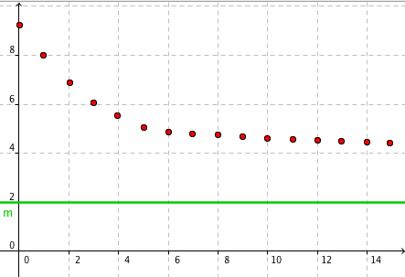

Méthode : Utiliser le théorème de convergence monotone
Vidéo https://youtu.be/gO-MQUlBAfo

On considère la suite (u_{n}) définie pour tout entier naturel n par et .
Démontrer que la suite (u_{n}) est convergente et calculer sa limite.

- On a démontré dans le paragraphe I. que la suite (u_{n}) est croissante.
On a démontré dans la méthode précédente que la suite (u_{n}) est majorée par 3.
D'après le théorème de convergence monotone, on en déduit que la suite (u_{n}) est convergente.

- On pose.
Or , donc par produit et somme de limites.
Une limite étant unique, on en déduit que , soit L = 3.
La suite (u_{n}) converge donc vers 3.

Corollaire :
- Si une suite croissante est non majorée alors elle tend vers .
- Si une suite décroissante est non minorée alors elle tend vers .

Démonstration :
1) Soit un réel a.
Comme (u_{n}) n'est pas majorée, il existe un entier p tel que .
La suite (u_{n}) est croissante donc pour tout , on a .
Donc pour tout , on a .
Et donc à partir d'un certain rang p, tous les termes de la suite appartiennent à l'intervalle .
On en déduit que .
2) Démonstration analogue.


Hors du cadre de la classe, aucune reproduction, même partielle, autres que celles prévues à l'article L 122-5 du code de la propriété intellectuelle, ne peut être faite de ce site sans l'autorisation expresse de l'auteur.
www.maths-et-tiques.fr/index.php/mentions-legales

